รายงาน circuit project

1.รูปเล่ม

1.ภาพรวมโครงงาน

2.การวิเคราะห์วงจร

3.การเชื่อมต่อกับวงจรไมโครคอนโทรลเลอร์

4.ผลการทดสอบ

5.โปสเตอร์

6. Source code

2.Poster

3.ชิ้นงาน

1. **ภาพรวมโครงงาน**
   1. ที่มาและความสำคํญ

กลุ่มของเราเล็งเห็นถึงความสำคัญของปัญหาโรคหัวใจ สถิติสาธารณสุขของประเทศไทยในปี 2564 พบว่า ''โรคหัวใจขาดเลือด'' เป็นสาเหตุการเสียชีวิตของคนไทยมากเป็นอันดับ 4 รองจากโรคมะเร็ง โรคหลอดเลือดในสมอง และปอดบวม โดยโรคหัวใจขาดเลือด คร่าชีวิตคนไทยปีละประมาณ 20,000 คน หรือราว 33 คน ต่อประชากร 1 แสนคน

นอกจากนี้ในช่วง 16 ปี วิทยาลัยการแพทย์อเมริกัน ได้ทำการศึกษา (2000- 2016) สัดส่วนของคนอายุน้อยที่หัวใจวาย เพิ่มจำนวนขึ้น 2% ต่อปีในช่วง 10 ปีหลัง

นี่คือแรงบันดาลใจของพวกเราในการจะสร้างนวัตกรรมที่เกี่ยวกับคลื่นหัวใจ ซึ่งมันน่าจะดีไม่น้อยทีเดียวหากว่าเรานั้นสามารถเช็คดูคลื่นหัวใจของตนเองนั้นได้ตลอดเวลา และที่สำคัญคือเราสามรถเช็คดูได้ง่ายๆผ่านโทรศัพท์มือถือ นั่นเป็นเหตุผลที่เพียงพอแล้วที่เราจะสร้างนวัตกรรมที่มีชื่อว่า **Heart Rate, HRV And ECG Monitoring Via Blynk App**

* 1. Chart, box and whisker chart

     Description automatically generated.วงจรสำหรับโปรเจค

1.3.อุปกรณ์

- บอร์ด ESP 8266 1 ตัว

- เซนเซอร์ Electrode Pad 1 ตัว

- AD620 1 ตัว

- TL072ACD 8 ตัว

- 5.6 kΩ Resistor 1 ตัว

- 33 kΩ Resistor 1 ตัว

- 10 kΩ Resistor 1 ตัว

- 499.9 kΩ Resistor 1 ตัว

- 20 kΩ Resistor 2 ตัว

- 100 kΩ Resistor 1 ตัว

- 39 kΩ Resistor 4 ตัว

- 9.1 kΩ Resistor 2 ตัว

- 10 uF Capacitor 2 ตัว

- 0.1 uF Capacitor 2 ตัว

- 100 nF Capacitor 6 ตัว

ง 1

1.4. การออกแบบวงจร

การออกแบบวงจรนั้น จะออกแบบในเว็บที่มีชื่อว่า **Tinkercard** เพื่อช่วยให้วงจรก่อนจะต่อจริงนั้น มีความเป็นระเบียบเรียบร้อย และลดข้อผิดพลาดได้ดียิ่งขึ้นอีกด้วย โดยวงจรที่ได้ออกแบบไว้มีรูปแบบดังรูป

1.5 ขั้นตอนการทำงานของระบบ

1.5.1 Input : โดยส่วนของ Input นั้น จะรับค่าจากเซนเซอร์ที่มีชื่อ Electrode Pad ซึ่งค่าที่ได้จะเป็นกราฟ

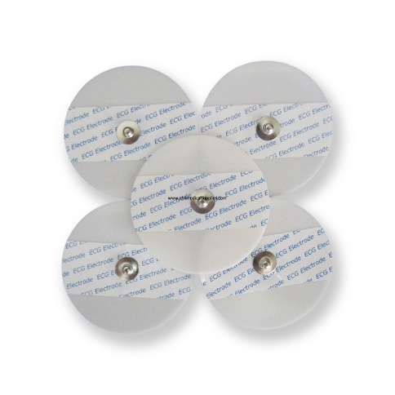 คลื่นไฟฟ้า (ECG) นั่นเอง

1.5.2 Process : จะนำกราฟ (ECG) ที่ได้นั้นมาผ่านวงจรที่ได้ออกแบบไว้ ซึ่งในวงจรนั้นจะเป็นวงจร Op-amp ซึ่ง

ทำหน้าที่ขยายรูปกราฟและกรองความถี่ ทำให้เรานั้นสามารถนำข้อมูลไปใช้งานและตรวจสอบข้อมูลต่างๆได้ง่ายขึ้นและมีความแม่นยำอีกด้วย

- กราฟที่ได้รับจาก ECG

- กราฟที่ผ่านวงจรที่เราได้ออกแบบไว้

1.5.3 Output : หลังจากเราได้รูปกราฟที่ผ่านวงจรที่เราออกแบบไว้แล้วนั้น เราจะนำข้อมูลต่างๆ Plot ผ่านบอร์ด

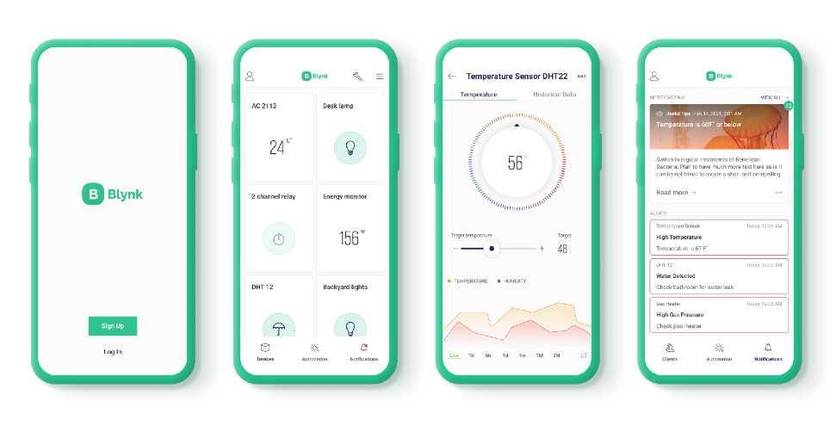ESP 8266 และนำมาเชื่อมต่อกับ Wi-Fi ซึ่งจะทำให้เรานั้นสามารถตรวจค่า ECG ได้ตลอดเวลาผ่านแอปที่มีชื่อว่า Blynk App ได้ตลอดเวลา

1.6 ประโยชน์และผลลัพท์ที่จะได้

ประโยชน์ที่จะได้นั้น เราจะสามารถตรวจสอบคลื่นไฟฟ้าหัวใจ (ECG) ได้ตลอดทุกที่ทุกเวลาตามที่ต้องการ ซึ่งจะลดเวลาการเดินทางไปโรงพยาบาลรวมทั้งค่าใช้จ่ายต่างๆได้อีกด้วย แต่ถึงอย่างไรนั้นเราควรมีความรู้เกี่ยวกับ การอ่านกราฟ ECG ด้วยเพื่อให้ผลลัพท์นั้นตรงตามความต้องการของผู้ใช้งานให้มีประสิทธิภาพสูงสุดด้วยเช่นกัน

- กราฟ ECG

- ECG ของคนโดยทั่วไป (เมื่อผ่านวงจรที่เราออกแบบไว้แล้ว)

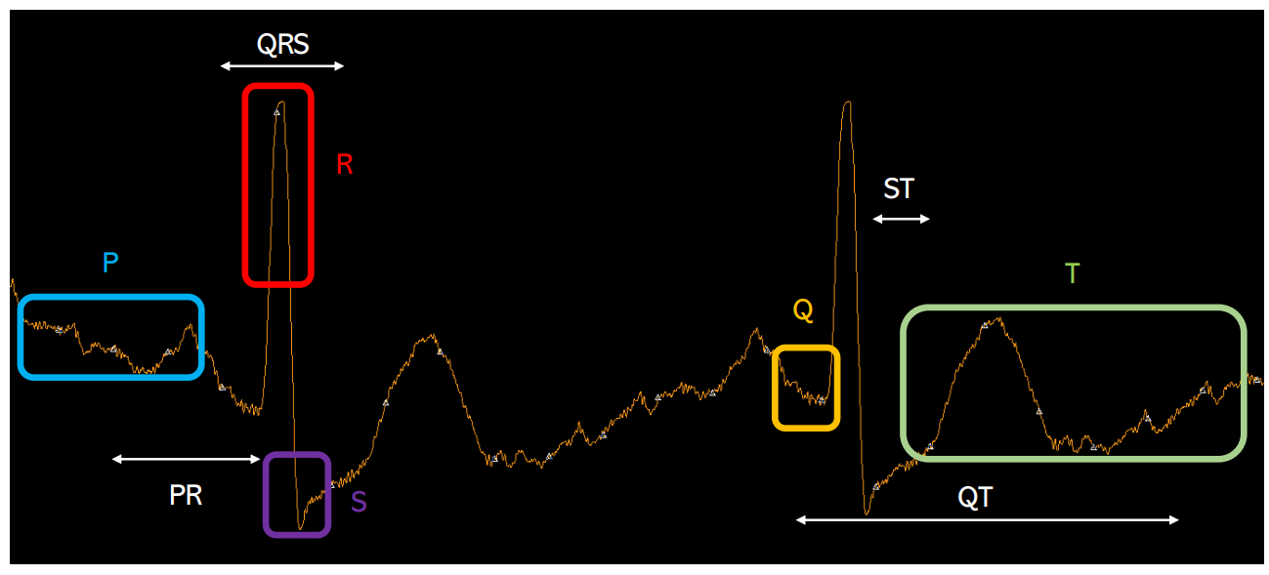- ECG ของวงจร กับ ตำแหน่งกราฟและข้อมูลต่างๆ

- ECG กับการวินิฉัยโรคต่างๆ เบื้องต้น

|  |  |
| --- | --- |
| รูปกราฟ | การวินิฉัยเบื้องต้น |
| **ช่วงเวลา QT สั้น** | แคลเซียมสูงในเลือดเนื่องจากยาบางชนิด, ความผิดปกติทางพันธุกรรมบางอย่าง, ภาวะโพแทสเซียมสูง |
| **ช่วงเวลา QT ยาว** | แคลเซียมสูงในเลือด, ยาบางชนิด, ความผิดปกติทางพันธุกรรมบางอย่าง |
| **คลื่น T แบนหรือคว่ำ** | หัวใจขาดเลือด, ภาวะโพแทสเซียมสูง, หัวใจห้องล่างซ้ายโตเกิน, ผลกระทบจากยาพวก  [ดิจอกซิน](https://th.wikipedia.org/wiki/Digoxin) (Digoxin), ยาบางชนิด |
| **คลื่น T เฉียบพลันสุดขีด** | อาจเป็นอาการแรกของกล้ามเนื้อหัวใจตายเฉียบพลัน, เมื่อคลื่น T กลายเป็นที่โดดเด่นมากขึ้น, สมมาตร, และแหลม |
| **คลื่น T ขึ้นสูงสุด, คลื่น QRS กว้าง, คลื่น PR ยาว, คลื่น QT สั้น** | ภาวะโพแทสเซียมสูง, รักษาด้วย calcium chloride, กลูโคสและอินซูลินหรือการล้างไต |
| **คลื่น U โดดเด่น** | ภาวะโพแทสเซียมสูง |

จากข้อมูลข้างต้นทำให้เราเห็นถึงประโยชน์ของกราฟ คลื่นหัวใจไฟฟ้ามากขึ้นทำให้เรานั้นสามารถนำประโยชน์มาประยุกต์ใช้กับคนทั่วไปที่มีความสนใจได้อีกด้วย

**2.การวิเคราะห์วงจร**

เนื่องจากวงจรของเรานั้นใช้ Op-amp จำนวน 9 ตัว เพื่อกรองความถี่รวมทั้งเพิ่มอัตราขยายกราฟให้ดูง่ายยิ่งขึ้นโดยใช้ Op-amp จำนวน 2 ชนิด แบ่งเป็น

- AD620 1 ตัว (ตัวที่ 1)

Function : Low Drift, Low Power Instrumentation Amp with Set Gains of 1 to 10000

- TL072 8 ตัว (ตัวที่ 2 ถึง 9)

Function : Dual Low-Noise JFET-Input Operational Amplifier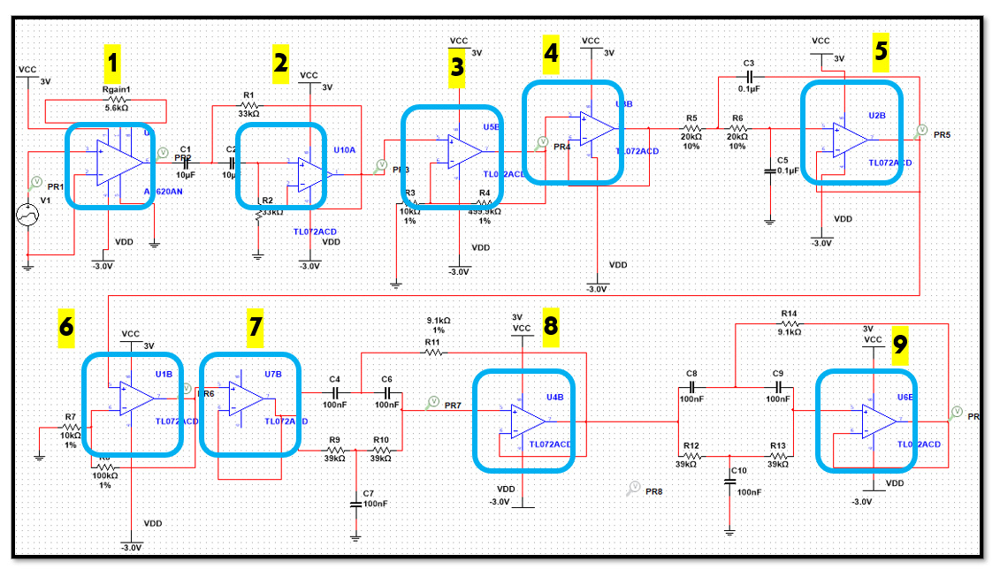

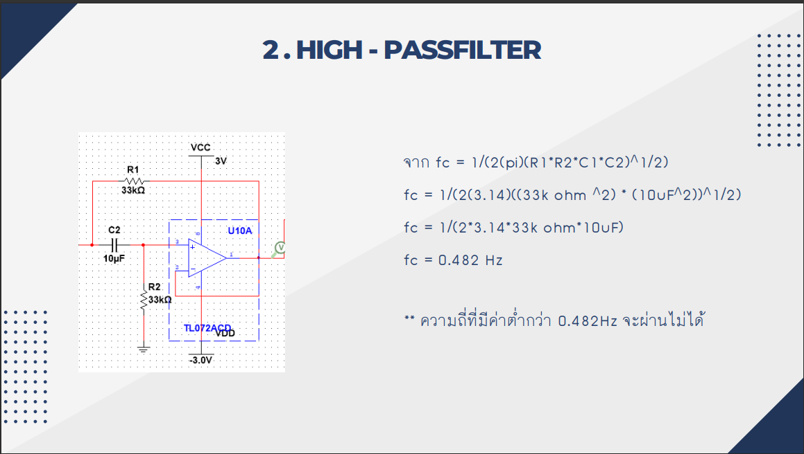

**3.การเชื่อมต่อกับวงจรไมโครคอนโทรลเลอร์**

3.1 การเชื่อมต่อกับวงจรที่ออกแบบไว้

3.2 การเชื่อมต่อกับวงจรจริง

4.ผลการทดสอบ

5.โปสเตอร์

6.Source Code

6.1 Arduino

